Седиментационная устойчивость наночастиц ZnO в растворах гуминовых кислот
Плегунова С.В.
Студент
Сибирский государственный индустриальный университет, Институт Фундаментального образования, Новокузнецк, Россия
E-mail: sofa.plegunova@gmail.com

Коммерческий интерес к наночастицам ZnO обусловлен большими перспективами их применения в производстве резины, керамики, пластмасс, косметики, фильтров, бактерицидных составов [1], а также для биоидентирования, раковой терапии и фармацевтики [2]. При этом их поведение в окружающей среде изучено на настоящий момент не достаточно. Целью настоящего исследования является определение влияния размера наночастиц на их седиментационную устойчивость в воде в присутствии гуминовых кислот.
В работе исследовали наночастицы ZnO производства PlasmaChem, Германия (ZnO-14 и ZnO-25) и NanoAmor, США (ZnO-40), со средним размером частиц 14, 25 и 40 нм, соответственно. Источником гуминовых кислот служил–гуминовый препарат «Гумостим», синтезированный перекисно-аммиачным гидролизом торфа (месторождение «Темное» Томской области, Сибирский НИИ сельского хозяйства и торфа, Патент РФ 2213452). Характеристики препарата: рН=6,3, содержание гуминовых кислот – 40,8 мг/л, фульвокислот – 4,14 мг/л, фенольных соединений – 0,09 мг/л. Для приготовления суспензии (концентрация наночастиц 50 мг/л) навеску порошка добавляли в 10 мМ буферный раствор HEPES с рН=7,4, содержащий 1 мг/л гумостима, с последующей обработкой в ультразвуковой ванне ГРАД 28-35 (Grade Technology, Россия, 55 Вт) в течение 5 минут.
Седиментационную устойчивость суспензий оценивали как изменение коэффициента светопропускания (ΔТ,%), измеренного с помощью спектрофотометра PD-303 (Apel, Япония) в течение 48 часов.
Установлено, что добавление гуминовых кислот в буфер привело к значительному увеличению седиментационной устойчивости в 1,4, 6,4 и 8,8 раз, соответственно, для ZnO-14, ZnO-25 и ZnO-40 (рис.1). Показано, что при уменьшении размера частиц увеличивается скорость осаждения. Например, в течение часа величина ΔТ составляет 4,45, 3,3 и 2,25 %, соответственно, для ZnO-14, ZnO-25 и ZnO-40.
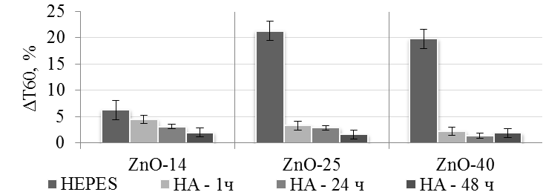

Рисунок 1. Влияние времени выдержки раствора на светопроницаемость, двукратный эксперимент
Благодарность научному руководителю Годымчук А. Ю.

Литература
1 Moezzi A. Zinc oxide particles: Synthesis, properties and applications Chemical // Engineering Journal., 2012. P.1–22
2 Sruthi S. Biomedical application and hidden toxicity of zinc oxide nanoparticles // Materials Today Chemistry Vol. 10., 2018. P. 175-186
3 Wang Z.L. Zinc oxide nanostructures: growth, properties and application // Journal of Physics Condensed Matter. Vol. 16., 2004. . P. 829-858.

